Tim – razvijalec (baze)
- Nariši ER diagram (Predmet, Učitelj, Učenec, Gradivo, Naloga).
- Naredi SQL skripte za tabele.
- Vnesi testne podatke (INSERT).
- Dodaj povezovalne tabele (npr. učitelj–predmet).
- Testiraj poizvedbe (JOIN).
- Dokumentiraj strukturo baze.
- ER diagram
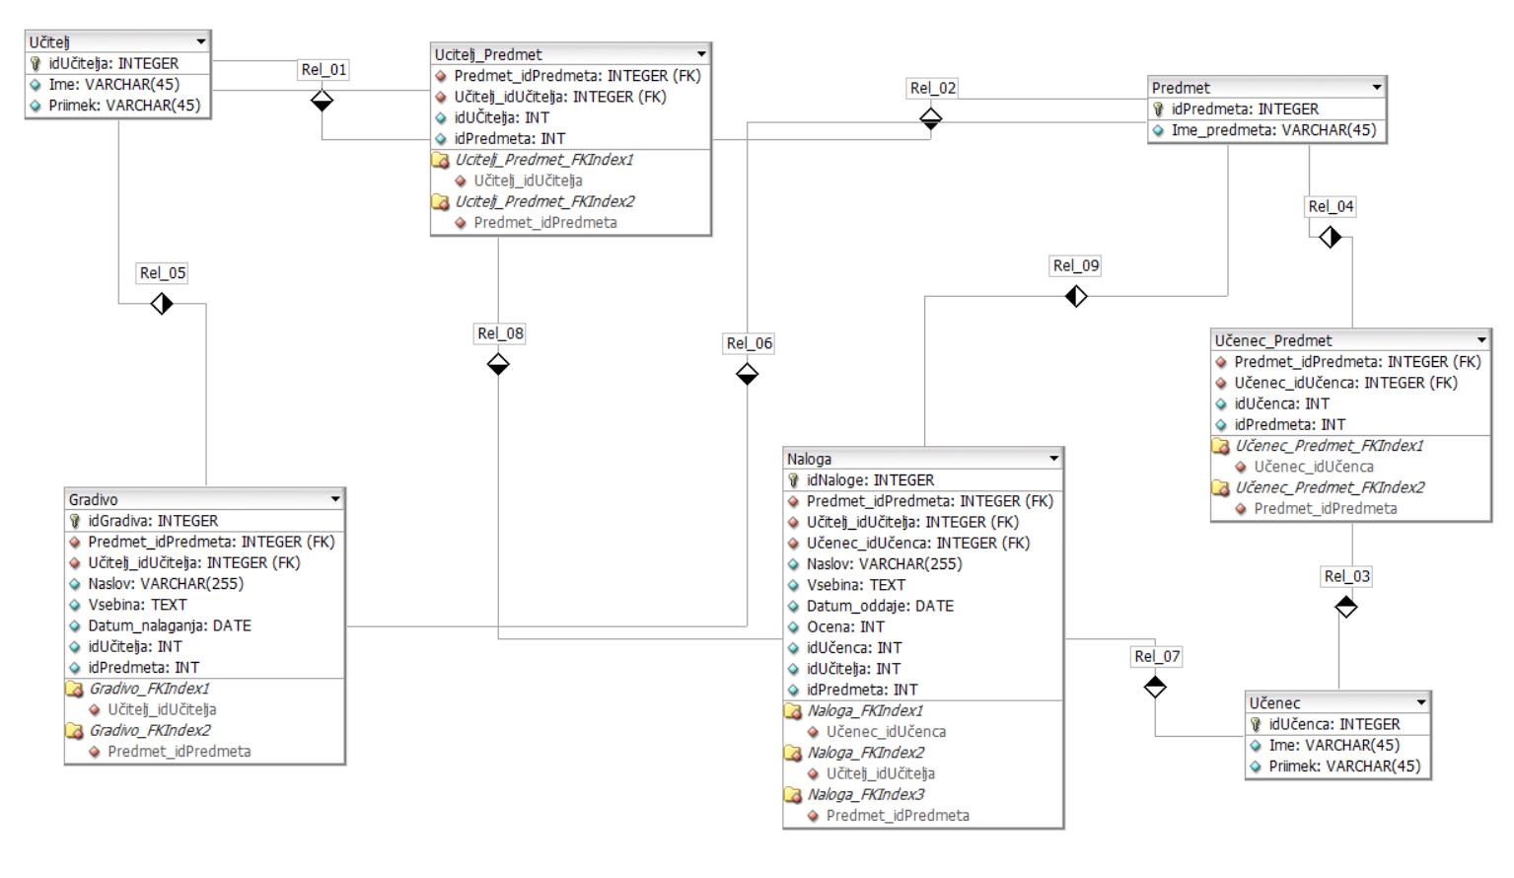
Relacije:
Povezava | Tip relacije | Opis
Učitelj-Predmet | M:N | Učitelj poučuje več predmetov, predmet ima več učiteljev
Učenec-Predmet | M:N | Učenec obiskuje več predmetov, predmet ima več učencev
Učitelj-Gradivo-Predmet | 1:N | Učitelj nalaga gradiva za predmet, ki ga poučuje
Učenec-Naloga-Predmet | 1:N | Učenec oddaja naloge, ki jih obiskuje
Učitelj-Naloga | 1:N | Učitelj ocenjuje naloge, ki jih oddajo učenci
Za tipe relacij M:N naredim vmesne tabele:
Učitelj_Predmet, Učenec_Predmet
- SQL skripte za vse tabele
CREATE TABLE Predmet (
idPredmeta INTEGER IDENTITY NOT NULL,
Ime_predmeta VARCHAR(45) NULL,
PRIMARY KEY(idPredmeta)
);

CREATE TABLE Učenec (
idUčenca INTEGER IDENTITY NOT NULL,
Ime VARCHAR(45) NULL,
Priimek VARCHAR(45) NULL,
PRIMARY KEY(idUčenca)
);

CREATE TABLE Učitelj (
idUčitelja INTEGER IDENTITY NOT NULL,
Ime VARCHAR(45) NULL,
Priimek VARCHAR(45) NULL,
PRIMARY KEY(idUčitelja)
);

CREATE TABLE Učenec_Predmet (
Predmet_idPredmeta INTEGER NOT NULL,
Učenec_idUčenca INTEGER NOT NULL,
idUčenca INT NOT NULL,
idPredmeta INT NOT NULL,
FOREIGN KEY(Učenec_idUčenca)
REFERENCES Učenec(idUčenca)
ON DELETE NO ACTION
ON UPDATE NO ACTION,
FOREIGN KEY(Predmet_idPredmeta)
REFERENCES Predmet(idPredmeta)
ON DELETE NO ACTION
ON UPDATE NO ACTION
);

CREATE TABLE Gradivo (
idGradiva INTEGER IDENTITY NOT NULL,
Učitelj_idUčitelja INTEGER NOT NULL,
Predmet_idPredmeta INTEGER NOT NULL,
Naslov VARCHAR(255) NULL,
Vsebina TEXT NULL,
Datum_nalaganja DATE NULL,
idUčitelja INT NULL,
idPredmeta INT NULL,
PRIMARY KEY(idGradiva),
FOREIGN KEY(Predmet_idPredmeta)
REFERENCES Predmet(idPredmeta)
ON DELETE NO ACTION
ON UPDATE NO ACTION,
FOREIGN KEY(Učitelj_idUčitelja)
REFERENCES Učitelj(idUčitelja)
ON DELETE NO ACTION
ON UPDATE NO ACTION
);

CREATE TABLE Učitelj_Predmet (
Predmet_idPredmeta INTEGER NOT NULL,
Učitelj_idUčitelja INTEGER NOT NULL,
idUČitelja INT NOT NULL,
idPredmeta INT NOT NULL,
FOREIGN KEY(Učitelj_idUčitelja)
REFERENCES Učitelj(idUčitelja)
ON DELETE NO ACTION
ON UPDATE NO ACTION,
FOREIGN KEY(Predmet_idPredmeta)
REFERENCES Predmet(idPredmeta)
ON DELETE NO ACTION
ON UPDATE NO ACTION
);

CREATE TABLE Naloga (
idNaloge INTEGER IDENTITY NOT NULL,
Predmet_idPredmeta INTEGER NOT NULL,
Učitelj_idUčitelja INTEGER NOT NULL,
Učenec_idUčenca INTEGER NOT NULL,
Naslov VARCHAR(255) NULL,
Vsebina TEXT NULL,
Datum_oddaje DATE NULL,
Ocena INT NULL,
idUčenca INT NULL,
idUčitelja INT NULL,
idPredmeta INT NULL,
PRIMARY KEY(idNaloge),
FOREIGN KEY(Učenec_idUčenca)
REFERENCES Učenec(idUčenca)
ON DELETE NO ACTION
ON UPDATE NO ACTION,
FOREIGN KEY(Učitelj_idUčitelja)
REFERENCES Učitelj(idUčitelja)
ON DELETE NO ACTION
ON UPDATE NO ACTION,
FOREIGN KEY(Predmet_idPredmeta)
REFERENCES Predmet(idPredmeta)
ON DELETE NO ACTION
ON UPDATE NO ACTION
);

- Testni podatki (INSERT)
INSERT INTO Učitelj VALUES (1, 'Valentina', 'Hrastnik');
INSERT INTO Učitelj VALUES (2, 'Borut', 'Slemenšek');
INSERT INTO Učitelj VALUES (3, 'Rosana', 'Breznik');
INSERT INTO Učitelj VALUES (4, 'Jaka', 'Koren');
INSERT INTO Učitelj VALUES (5, 'Boštjan', 'Resinovič');

INSERT INTO Predmet VALUES (1, 'Slovenščina');
INSERT INTO Predmet VALUES (2, 'VVO');
INSERT INTO Predmet VALUES (3, 'RPR');
INSERT INTO Predmet VALUES (4, 'Angleščina');
INSERT INTO Predmet VALUES (5, 'SMV');

INSERT INTO Učenec VALUES (1, 'Ana', 'Kovač');
INSERT INTO Učenec VALUES (2, 'Miha', 'Novak');
INSERT INTO Učenec VALUES (3, 'Mojca', 'Podkrižnik');
INSERT INTO Učenec VALUES (4, 'Peter', 'Malik');
INSERT INTO Učenec VALUES (5, 'Rok', 'Urni');

INSERT INTO Učitelj_Predmet VALUES (1,1), (2,2), (2,3), (2,5), (3,4), (4,3), (5,5);

INSERT INTO Učenec_Predmet VALUES (1,1), (1,5), (2,1), (2,2), (2,3), (3,1), (3,4), (4,1), (4,3), (4,5), (5,1), (5,3), (5,5);

INSERT INTO Gradivo VALUES (1, 'Moderna na Slovenskem', 'Wordov dokument s predstavniki in deli', '2025-04-25', 1,1);
INSERT INTO Gradivo VALUES (2, 'IP naslovi', 'PPT datoteka o verzijah IP naslovov', '2024-09-01', 2,2);
INSERT INTO Gradivo VALUES (3, 'Irregular verbs', 'Wordov dokument z nepravilnimi glagoli', '2020-12-12', 3,3);
INSERT INTO Gradivo VALUES (4, 'Obdelava zvoka', 'PPT datoteka z opisom orodja Adobe Audition', '2024-09-12', 4,4);
INSERT INTO Gradivo VALUES(5, 'Predstavitev WindowsForms', 'Videoposnetek z razlago snovi', '2021-02-05', 5,5);

INSERT INTO Naloga VALUES (1, 'Aktualizacija odnosa otroci-starši', 'Primerjava današnjih odnosov med starši in otroci s Tino in Matkom','2025-09-06', 4,1,1,1);
INSERT INTO Naloga VALUES (2, 'Aktualizacija odnosa otroci-starši', 'Primerjava današnjih odnosov med starši in otroci s Tino in Matkom','2025-09-06', 3,2,1,1);
INSERT INTO Naloga VALUES (3, 'Aktualizacija odnosa otroci-starši', 'Primerjava današnjih odnosov med starši in otroci s Tino in Matkom','2025-09-05', 5,3,1,1);
INSERT INTO Naloga VALUES (4, 'Aktualizacija odnosa otroci-starši', 'Primerjava današnjih odnosov med starši in otroci s Tino in Matkom','2025-09-05', 4,4,1,1);
INSERT INTO Naloga VALUES (5, 'Aktualizacija odnosa otroci-starši', 'Primerjava današnjih odnosov med starši in otroci s Tino in Matkom','2025-09-06', 3,5,1,1);

- Poizvedbe
--pregled gradiv za slovenščino po naslovih
SELECT Naslov FROM Gradivo
WHERE idPredmeta = 1;

--prof. Valentina Hrastnik pregleda naloge za slovenščino
SELECT Naslov, Ocena FROM Naloga
WHERE idUčitelja = 1 AND idPredmeta = 1;

--dijakinja Ana Kovač preveri svoje ocene
SELECT Naslov, Ocena FROM Naloga
WHERE idUčenca = 1;

--Prikaz predmetov, ki jih poučuje učitelj z id 2
SELECT p.Ime_predmeta
FROM Predmet p
JOIN Učitelj_Predmet up ON p.idPredmeta = up.idPredmeta
WHERE up.idUčitelja = 2;

--Seznam učencev, ki obiskujejo predmet z id 5
SELECT u.Ime, u.Priimek
FROM Učenec u
JOIN Učenec_Predmet up ON u.idUčenca = up.idUčenca
WHERE up.idPredmeta = 5;

--Gradiva, ki jih je naložil učitelj z id = 3 za predmet 4
SELECT g.Naslov, g.Datum_nalaganja
FROM Gradivo g
WHERE g.idUčitelja = 3 AND g.idPredmeta = 4;

--Povprečna ocena nalog, ki jih je ocenil učitelj z id 1
SELECT AVG(n.Ocena) AS povprecna_ocena
FROM Naloga n
WHERE n.idUčitelja = 1;

- Dokumentiranje strukture baze
Učitelj
- Predstavlja učitelje, ki poučujejo predmete, nalagajo gradiva in ocenjujejo naloge.
Stolpec | Tip | Opis
idUčitelja | INT (primarni ključ) | Enolični identifikator učitelja
Ime | VARCHAR (45) | Ime učitelja
Priimek | VARCHAR(45) | Priimek učitelja
Učenec
- Predstavlja učence, ki obiskujejo predmete, pregledujejo gradiva in oddajajo naloge
Stolpec | Tip | Opis
idUčenca | INT (primarni ključ) | Enolični identifikator učenca
Ime | VARCHAR(45) | Ime učenca
Priimek | VARCHAR(45) | Priimek učenca
Predmet
- Predstavlja učne predmete, ki jih poučujejo učitelji in obiskujejo učenci
Stolpec | Tip | Opis
idPredmeta | INT (primarni ključ) | Enolični identifikator predmeta
Ime_predmeta | VARCHAR(255) | Ime predmeta
Učitelj_Predmet
- Povezovalna tabela za M:N razmerje med učitelji in predmeti
Stolpec | Tip | Opis
idUčitelja | INT (tuji ključ) | Sklic na učitelja
idPredmeta | INT (tuji ključ) | Sklic na predmet
Učenec_Predmet
- Povezovalna tabela za M:N razmerje med učenci in predmeti
Stolpec | Tip | Opis
idUčenca | INT (tuji ključ) | Sklic na učenca
idPredmeta | INT (tuji ključ) | Sklic na predmet
Gradivo
- Predstavlja učna gradiva, ki jih učitelji nalagajo za predmete
Stolpec | Tip | Opis
idGradiva | INT (primarni ključ) | Enolični identifikator gradiva
Naslov | VARCHAR(255) | Naslov gradiva
Vsebina | TEXT | Vsebina gradiva
Datum_nalaganja | DATE | Datum nalaganja gradiva
idUčitelja | INT (tuji ključ) | Sklic na učitelja
idPredmeta | INT (tuji ključ) | Sklic na predmet
Naloga
- Predstavlja naloge, ki jih učenci oddajo pri predmetih, učitelji pa jih ocenijo
Stolpec | Tip | Opis
idNaloge | INT (primarni ključ) | Enolični identifikator naloge
Naslov | VARCHAR (255) | Naslov naloge
Vsebina | TEXT | Vsebina naloge
Datum_oddaje | DATE | Datum oddaje naloge
Ocena | INT | Ocena naloge
idUčenca | INT (tuji ključ) | Sklic na učenca
idUčitelja | INT (tuji ključ) | Sklic na učitelja (ocenjevalca)
idPredmeta | INT (tuji ključ) | Sklic na predmet

Poročilo o delu
Datum | Naloge | Težave in rešitve
2.9.2025 | Razdelitev vlog in priprava načrta dela
5.9.2025 | Izdelava ER-diagrama, pisanje poročila
7.9.2025 | Izvoz ER-diagrama v SQL skripto, pisanje poročila | Z rdečo podčrtane besede »UNSIGNED« zamenjam z »IDENTITY« in brišem »AUTO_INCREMENT«, v vmesnih tabelah in pri tujih ključih izbrišem »UNSIGNED«
7.9.2025 | Vnos testnih podatkov | Pri izvrševanju se pojavi opozorilo: Msg 8101, Level 16, State 1, Line 98An explicit value for the identity column in table 'Učitelj' can only be specified when a column list is used and IDENTITY_INSERT is ON.
7.9.2025 | Poizvedbe
7.9.2025 | Dokumentacija podatkovne baze

